Predmet Elektrane - Domaća zadaća br. 17
Student: Zvonimir Meštrović

Termoelektrana koristi Rankine-ov ciklus s međupregrijanjem i ima neto snagu od 100 MW. Para ulazi u visokotlačnu turbinu na tlaku 9 MPa i temperaturi 480°C. U niskotlačnu turbinu para ulazi na tlaku 1 MPa i temperaturi 480°C. Tlak u kondenzatoru je 10 kPa. Izentropska efikasnost turbine je 80% a pumpe 95%. Odredite: (a) entalpije u svim točkama procesa, (b) maseni protok radnog medija, (c) termički stupanj djelovanja elektrane.

Plinska elektrana radi koristeći otvoreni Brayton/Joule-ov ciklus s dva stupnja kompresije/ekspanzije, regenerativnim izmjenjivačem, hladnjakom kompresora, komorom za izgaranje i dogrijačem. Ukupni omjer kompresije je 9. Oba stupnja kompresije/ekspanzije su idealna i jednaka. Zrak u oba stupnja kompresora ulazi s temperaturom 300 K a u oba stupnja turbine s temperaturom 1200 K. Odrediti temperature u karakterističnim točkama procesa, specifični rad turbine i kompresora, toplinu dovedenu u proces i odvedenu iz procesa po jedinici mase, te termodinamičku efikasnost procesa. Posebno razmotriti slučaj sa regenerativnim izmjenjivačem stupnja djelovanja 0.9 i kad je regenerativni grijač premošten. Svojstva zraka su konstantna i iznose (c_{p}=1.005 kJ/kgK, k=1.4).

Nuklearna elektrana ima snagu na pragu 670 MWe i ukupnu efikasnost 33%. Inicijalno punjenje goriva na početku prvog ciklusa je 49000 kg U. Trajanje ciklusa izgaranje je 15 mjeseci (mjesec ima 30 dana). Faktor opterećenja elektrane u tom periodu je 0.92. Odrediti prosječni ciklusni odgor goriva i kolika je masa UO₂ goriva koju je potrebno zamijeniti ako računamo da je potrebno nadoknaditi samo potrošeno gorivo i da su fisije bile samo u U-235. Težinsko obogaćenje goriva je 3.75% a prinos fisije je 205 MeV.

- Zadatak - Rankine

Termoelektrana koristi Rankine-ov ciklus s međupregrijanjem i ima neto snagu od 100 MW. Para ulazi u visokotlačnu turbinu na tlaku 9 MPa i temperaturi 480°C. U niskotlačnu turbinu para ulazi na tlaku 1 MPa i temperaturi 480°C. Tlak u kondenzatoru je 10 kPa. Izentropska efikasnost turbine je 80% a pumpe 95%. Odredite: (a) entalpije u svim točkama procesa, (b) maseni protok radnog medija, (c) termički stupanj djelovanja elektrane.

,
,
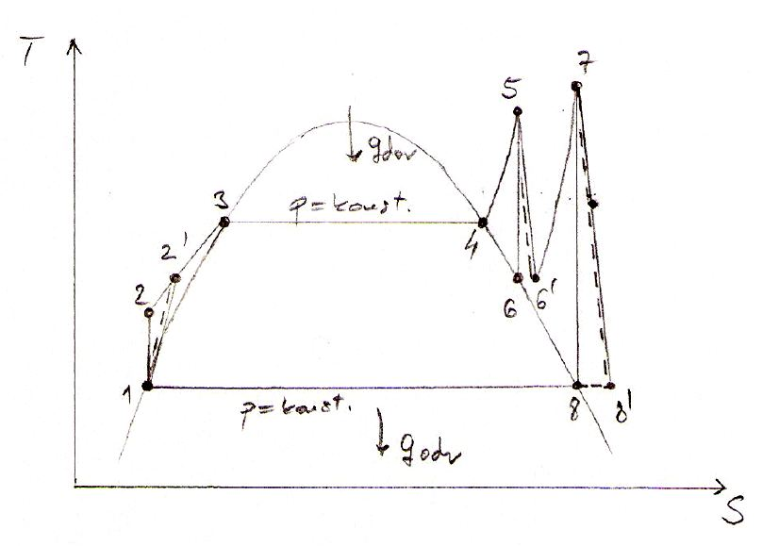
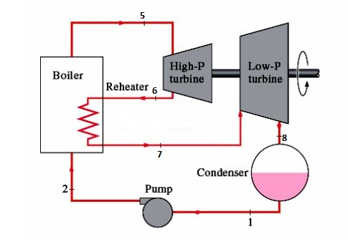

- Entalpije

Točka 5: stable (9Mpa, 753K)

Točka 6: i Stable (1 MPa, 6.593 kJ/kgK)

Točka 7: Stable (1 MPa, 753K)

Točka 8: i Stable (0.001 MPa, 7.707 kJ/kgK)

x=0.941

Točka 1: Stable (0.01 MPa, x=0.941)

Točka 2: Stable (9 MPa, 0.649 kJ/kgK)

Točke 3. i 4 : Stable (9 MPa, x=0)

- Maseni protok

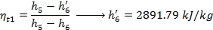

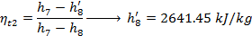

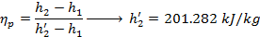

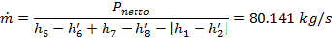

- Termički stupanj djelovanja

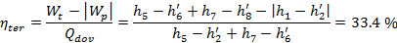

- Zadatak – Bryton/Joule

Plinska elektrana radi koristeći otvoreni Brayton/Joule-ov ciklus s dva stupnja kompresije/ekspanzije, regenerativnim izmjenjivačem, hladnjakom kompresora, komorom za izgaranje i dogrijačem. Ukupni omjer kompresije je 9. Oba stupnja kompresije/ekspanzije su idealna i jednaka. Zrak u oba stupnja kompresora ulazi s temperaturom 300 K a u oba stupnja turbine s temperaturom 1200 K. Odrediti temperature u karakterističnim točkama procesa, specifični rad turbine i kompresora, toplinu dovedenu u proces i odvedenu iz procesa po jedinici mase, te termodinamičku efikasnost procesa. Posebno razmotriti slučaj sa regenerativnim izmjenjivačem stupnja djelovanja 0.9 i kad je regenerativni grijač premošten. Svojstva zraka su konstantna i iznose (c_{p}=1.005 kJ/kgK, k=1.4).

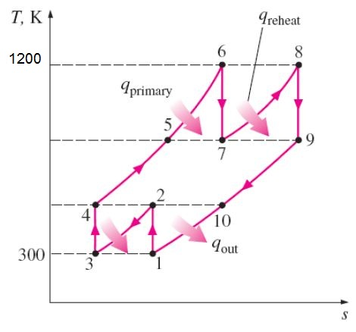
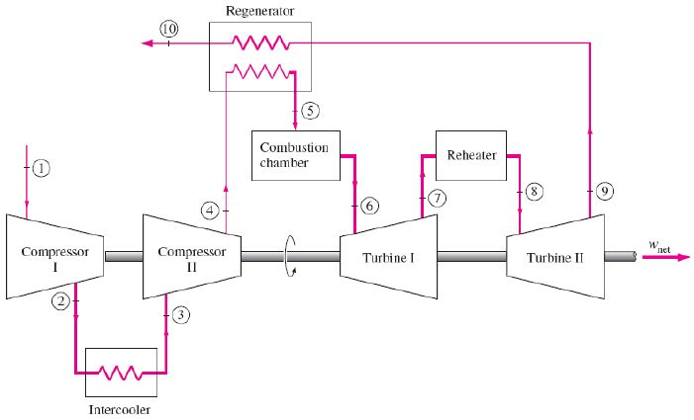

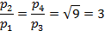

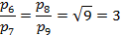

- Bez regenerativnog grijača

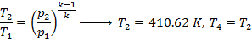

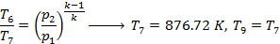

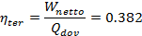

- Sa regenerativnim grijačem

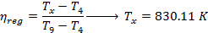

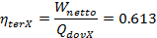

- Zadatak – Nuklearna

Nuklearna elektrana ima snagu na pragu 670 MWe i ukupnu efikasnost 33%. Inicijalno punjenje goriva na početku prvog ciklusa je 49000 kg U. Trajanje ciklusa izgaranje je 15 mjeseci (mjesec ima 30 dana). Faktor opterećenja elektrane u tom periodu je 0.92. Odrediti prosječni ciklusni odgor goriva i kolika je masa UO₂ goriva koju je potrebno zamijeniti ako računamo da je potrebno nadoknaditi samo potrošeno gorivo i da su fisije bile samo u U-235. Težinsko obogaćenje goriva je 3.75% a prinos fisije je 205 MeV.

205 MeV

